БУКВА Е
НА ЧТО ПОХОЖА БУКВА

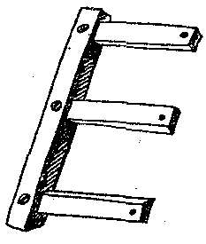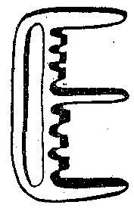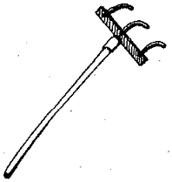

На дворе — такая жалость! —
Наша лесенка сломалась.
Наша лесенка сломалась,
Буква Е зато осталась.
(Е. Тарлапан)
Ева гребнем причесалась —
В нём три зубчика осталось.
(Г. Виеру)
Е на грядке пригодилась —
Вместо грабель потрудилась.
(В. Степанов)
В алфавите, в букваре
Проживала буква Е.
Как-то раз она шагала
По тетрадке не спеша,
Замечталась и упала,
Превратилась в букву Ш…
Школьник был, конечно, рад:
Вот так буква-акробат!
(Г. Граубин)

УЧИМСЯ, ИГРАЯ
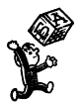 (Материал для игровых упражнений)
Звук
Фонетическая зарядка.
Что говорит мама, когда тебя кормит? (Ешь!)
Кто внимательный?
1. Отгадайте имя мальчика по первым звукам названий предметов. (Ответ: Егор.)
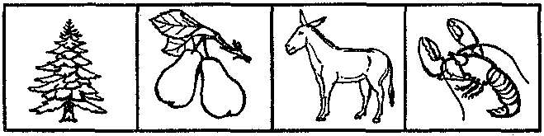
2. Запомните слова с е, которые встретятся вам в сказке.
Прачечная «Егор и сыновья».
На берегу лесной речки, под вывеской «Прачечная — Егор и сыновья», ежедневно рано утром усаживалась семья енотов и начиналась шумная стирка.
Но как-то папе Егору пришла в голову идея назвать своих сыновей старинными именами, которые он вычитал в дедушкиной книге. Первый сын был переименован в Елистрата, второй — в Епифания, а младшенький из Петьки превратился в Евлампия. И прачечная встала. С утра папа Егор начинал вспоминать, как кого зовут.
— Этот ... как его? Как я тебя назвал-то? — спрашивает он у старшего.
— На E как-то... Елюлей, что ли?
— Да нет, не Елюлей. И куда это имя подевалось? Я ж тут крестик поставил.
К вечеру еле-еле найдёт в книге свой крестик, а стирать-то и некогда уже!
Ходят звери в не стиранном, а некоторые и вообще без одежды.
Но однажды, пока папы Егора поблизости не было, соседский ежонок ехидно так спросил у младшего енота:
— Петька или как там тебя?.. Евпаторий! Папкину книжку слабо простирнуть?
— Да?! Ерунда!
И, боясь опозориться. Петька так старательно простирнул книжку, что смыл все буквы. Папе Егору пришлось назвать сыновей по-прежнему, и прачечная заработала.
(Г. Юдин)
Узнайте звук.
Вставайте только мальчики, если ответ начинается со звука [э], и только девочки, если ответ начинается с [йэ].
Как называется по-другому пища или её приём? (Еда.)
Небольшой зверёк с ценным мехом. (Енот.)
Сооружение для хранения зерна. (Элеватор.)
Самая низкая школьная отметка. (Единица.)
Сизо-чёрная ягода, похожая на малину. (Ежевика.)
Поездка. (Экскурсия.)
Зимой и летом одним цветом. Что это? (Ель.)
Движущаяся лестница в метро. (Эскалатор.)
Машина с большим ковшом. (Экскаватор.)
Твёрдый-мягкий.
Поднимайте синюю карточку, если первый согласный в слове твёрдый, и зелёную — если согласный мягкий: песня, мыло, сосны, куст, лист, рак, дело, сетка.
Где звук?
Определите позицию е в словах: Ева, след, место.
Доскажите словечко.
Есть одна игра для вас:
Я прочту стихи сейчас,
Я начну, а вы кончайте,
Хором дружно добавляйте.

Вкус у ягоды хорош.
Но сорви её поди-ка:
Куст в колючках будто ёж,
Вот и назван ... (ежевика).
Немытое в рот
Ни за что не возьмёт.
И ты будь таким,
Как чистюля... (енот).
Эту сказку ты прочтёшь
Тихо, тихо, тихо...
Жили-были серый ёж
И его... (ежиха).
Любопытный.
- Какие ты знаешь мужские и женские имена?
- Егор, Елена.
- Какое твоё самое любимое дерево?
- Ель.
- Какую ты любишь ягоду?
- Ежевику.
- Каких рыб ты любишь ловить?
- Ершей.
- Что ты обычно делаешь в час дня?
- Ем.
- Каких ты знаешь животных?
- Ехидны, ерши, ежи, еноты.
Звук заблудился.
Пословица, тебя мы знаем,
Но не такою ты была:
Неужто буква озорная
Вновь чьё-то место заняла?
Крутится как булка (белка) в колесе.
Слоговой аукцион.
Придумайте слова, начинающиеся со слога е. (Енот, ежиха, Егор, единица, ежевика, ели.)
Примечание. Слова типа ерши, ель и т. п. не подходят, так как е в этих словах не является слогом.
Докончите слово.
Весе...(-лье), счас...(-тье), здоро...(-вье).
Рифма.
Ель (мель, трель); если (в кресле).
Дополните предложение.
И зимой и летом зеленеет в лесу … (ель). Под елью спрятался маленький колючий … (ежонок). На тарелке лежала вкусная …(еда). В этом году я впервые попробовала вкусную сине-чёрную ягоду. Она называется … (ежевика).
Узнайте сказку.
Как зовут героя сказки? Как она называется?
Вымолвил словечко —
Покатилась печка.
Прямо из деревни
К царю да царевне.
И за что, не знаю,
Повезло лентяю.
(Ответ: Емеля из сказки «По щучьему велению…»)

Буква
Буква потерялась.
1. □ ли, □ ла, л □ то, с □ ло, л □ с.
2. У писательницы Н. Гернет есть рассказ «Что получилось?». Это не просто рассказ, а рассказ-задача. Решите её.
Когда Надя и Серёжа пошли первый раз в школу, мама подарила им по разрезной азбуке. Они уже давно выучили все буквы и очень любили из них складывать разные слова. Серёжа сложил даже целый рассказ. Правда, у него, как нарочно, куда-то задевались все буквы Е. Но только он и без них обошёлся. Взял да и поставил вместо буквы Е разные другие буквы. «Прочитай!» — говорит Серёжа Наде. Надя прочитала, да только ничего не поняла. Помогите ей, ребята, она ведь маленькая.
Поставьте сбежавшую от Серёжи букву Е в те слова, где ей полагается быть. Вот что может натворить лишь одна пропавшая буква. А встала она на своё место — и всё теперь понятно. Как важно написать букву там, где она нужна. (Заменить нужно выделенные буквы.)
В полу было жарко. Мы охали долго-долго, пока увидали лес и сало. Нас ждали в соли. Тётя Луна и дядя Соня были нам рады. Мы хорошо провыли лото. Ловили рыбу на руку, или ватрушки на моду. Кувыркались на лугу в сани. А потом поохали в город.
Магическая буква.
Сделайте из двух слов четыре с помощью одной магической буквы.
ТИР ? ДОК
(Ответ: тир, док, тире, едок; Е — магическая буква.)
Превращение слов — волшебная цепочка.
Измените одну букву: лото — лето; мел — сел — пел; село — соло — сало — само; река — рука; сени — сани; пел — пол; Лена — луна; Сеня — Соня — Тоня — Толя — Коля — Поля; ехать — охать.
Слово рассыпалось.
Какое получится слово, если поставить буквы О, Н, Е, Т в алфавитном порядке. (Ответ: енот).
Анаграммы.
Если (сели); ельник (никель).
Грамматическая арифметика.
Ежи - и + е + вика = ягода. (Ответ: ежевика.)
Перевёртыши.
ЕЛЕ.
Слоговое лото.
Составьте слова со слогами: ле, ре, е, ло, се, ет, ли, ка, са, ла. (Ответ: леса, река, ели, село, лает.)
Занимательные модели.
1. — е — (мел, сел, лес)
2. е — — (еда, ели, ела)
3. е — — — (енот, езда, ерши)
4. — е — — (леса, села, пела)
Лесенка.
е —
— е —
— — е —
— — — е —
(Возможный вариант ответа: ел, мел, обед, весел)
Сквозная буква.
— е —
— е — — —
— е — — —
— е — —
— е —
(Возможный вариант ответа: мел, ветер, метро, сели, лес)
Дополните слово.
Ел (мел, сел); ель (трель, мель, китель); ежи (ежевика, лежи, медвежий).
Прочитайте слова.
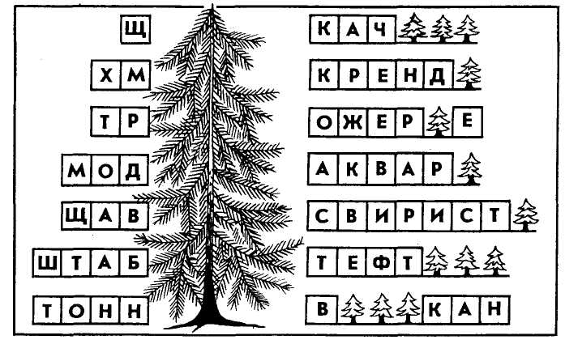
(Ответ: щель, хмель, трель, модель, щавель, штабель, тоннель, качели, крендель, ожерелье, акварель, свиристель, тефтели, великан.)
Малышки-коротышки.
Мы — малышки-коротышки.
Будем рады, если ты
Поразмыслишь и отыщешь
И начала и концы.
ЕЛЬ (мЕЛЬ, тоннЕЛЬ, вермишЕЛЬ, шинЕЛЬ, понедЕЛЬник, бретЕЛЬка, вЕЛЬвет, апЕЛЬсин, щЕЛЬ, шмЕЛЬ, дрЕЛЬ, цЕЛЬ, тЕЛЬняшка, хмЕЛЬ, бЕЛЬё, постЕЛЬ, сЕЛЬдь, пЕЛЬмени, газЕЛЬ, мЕЛЬница, стЕЛЬка).
ЕДА (бесЕДА, срЕДА, мЕДАль, пЕДАль, резЕДА, побЕДА, торпЕДА).
Странные буквы.
Какие буквы странные,
Совсем как иностранные.
Прочитайте пять слов, в которых одна и та же буква повторяется десять раз.
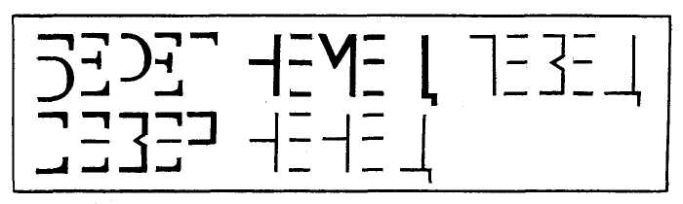
(Ответ: берег, немец, певец, север, ненец.)

ЗАНИМАТЕЛЬНЫЙ МАТЕРИАЛ
 Кроссворды
Если вы правильно решите кроссворд, то прочтёте имя сказочного героя. (Ответ: Емеля.)
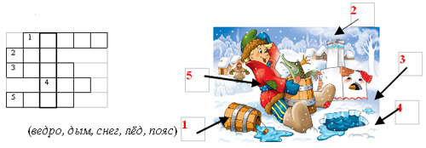
Загадки.
Её всегда в лесу найдёшь —
Пойдём гулять и встретим:
Стоит колючая, как ёж,
Зимою в платье летнем. (Ель)

Зимой и летом одним цветом. (Ель)

Что же это за девица?
Не швея, не мастерица,
Ничего сама не шьёт,
А в иголках круглый год.
(Ежиха)
Скороговорки.
Еле-Еле
Елизар
Едет-едет
На базар.
А с базара,
А с базара
Не догонишь
Елизара.

Сколько ни ело сито —
Ни разу не было сыто.

У ежа ежата,
У ужа — ужата.

Еле-еле Лена ела,
Есть из лени не хотела.

Мы ели, ели, ели
Ершей у ели…
Их еле-еле у ели
Доели.
Пословицы и поговорки.
Мели, Емеля, твоя неделя.
Повторенье — мать ученья.
Землю красит солнце, а человека — труд.
Без песен мир тесен.
Крепок телом — богат и делом.
Все за одного, один за всех.
За правое дело стой смело!
Весёлые стихи.
Едет клоун по шоссе
На блестящем колесе.
Для чего? Зачем? — Для смеха!
Пожелайте мне успеха.
(В. Берестов)

Под цветком ежиха-мать
Принялась ежат купать.
Кап-кап капает роса
На мордашки, на глаза.
Не поймёт ежиха-мать,
Как им спинки отмывать.
И ежата день-другой
Ходят с грязною спиной.
Хоть сиди и месяц жди,
Чтоб закапали дожди.
Радуйтесь, что вы, ребята,
Не колючие ежата.
(Г. Виеру)

Ежевика.
Вид у ягоды хорош,
Но сорви её поди-ка.
Вся в колючках, будто ёж,
Потому и ежевика.
Ежевика, ежевика!
Ой, как много!
Посмотри-ка!
Не стесняйся,
Ешь, малыш,
После маму угостишь.
Ежевики мы поели
И в реке меж камышей
Осетра поймать хотели,
А поймали трёх ершей.
(С. Маршак)

Ежевичник-земляничник
(ягодная скороговорка).
Ежели вы не́ жили
Возле ежевичника,
Но ежели вы жили
Возле земляничника,—
Значит, земляничное
Варенье вам привычное,
И вовсе не привычное
Варенье ежевичное.
Но ежели вы жили
Возле ежевичника,
И ежели вы не́ жили
Возле земляничника.
Значит, ежевичное
Варенье вам привычное,
И вовсе не привычное
Варенье земляничное.
Но ежели вы жили
Возле ежевичника,
И ежели вы жили
Возле земляничника,
И ежели вы времени
На лес не пожалели,—
То, значит, преотличное
Варенье ежевичное.
Варенье земляничное
Вы ежедневно ели.
(М. Яснов)

Ель в дупле скрывает что-то.
Есть там домик для енота.
(Б. Тимофеев)

Енот не станет есть, пока
Его еда не мыта.
Ему помощница — река:
Еду полощет, трёт слегка,
А после — ест досыта.
Енот — любитель чистоты.
Немытого не ест... А ты?
(В. Лунин)

Если енот
В ежевику полез,
Еле спасём
От иголок его.
Если же ёж
В ежевику полез,
То неизвестно ещё,
Кто кого.
Еноту лето ни к чему,
На солнце скалит зубы.
Не сладко в жаркий день тому,
Кто не снимает шубы!
(Я. Аким)

Есть енот, а у енота
Есть енотовая шуба.
Зябнут звери, но его-то
Через шубу не нащупать
Ни буранам и ни стуже.
Знай живёт себе,
Не тужит!
(А. Пудваль)

Эта зверюшка вполне безобидная.
Правда, наружность у ней незавидная,
Люди бедняжку назвали - ехидна.
Люди, одумайтесь!
Как вам не стыдно?!
(Б. Заходер)
Детский фольклор, потешки.
Егорушка-Егор
Полез через забор,
За гвоздь зацепился,
Висит-голосит:
— Снимите с забора
Бедного Егора.

Путаница.
Я не зря себя хвалю,
Всем и всюду говорю,
Что любое предложенье
Прямо сразу повторю.
Ехал Ваня на коне,
Вёл собачку на ремне,
А старушка в это время
Мыла кактус на окне.
Ехал Ваня на коне,
Вёл собачку на ремне,
Ну, а кактус в это время
Мыл старушку на окне.
Ехал кактус на коне,
Вёл старушку на ремне,
А собачка в это время
Мыла Ваню на окне.
Знаю я, что говорю,
Говорил, что повторю,
Вот и вышло без ошибок,
А чего хвалиться зря?
(Э. Успенский)

Ехала деревня
Мимо мужика,
Вдруг из-под собачки
Лают ворота,
Крыши испугались,
Сели на ворон.
Лошадь подгоняла
Мужика кнутом.
Лошадь ела кашу,
А мужик овёс.
Лошадь села в сани,
А мужик повёз.

Ем я кашу и сметану,
У меня силёнка есть;
Всё же драться я не стану,
Только ты ко мне не лезь.

Хлеб не ест,
Не смотрит во щи,
Потому такой и тощий:
Вышел на тропинку —
Сбила с ног пылинка.
По панели зашагал —
Дунул ветер — он упал.
Кешка-малоежка,
Ты побольше ешь-ка!
Считалки.
Ехал Фома по дороге,
Сломал колесо на пороге.
Сколько нужно гвоздей?
Говори поскорей.
Не задерживай добрых людей.
Как за нашим за дворо́м
Стоит чашка с творого́м.
Прилетели две тетери,
Поклевали — улетели,
Поклевали — улетели,
На лугу зелёном сели.

СЛОВАРЬ

(Крылатые слова и выражения, происхождение слов)
В ежовых рукавицах. В большой строгости быть у кого-либо. Держать в ежовых рукавицах. Брать (взять) в ежовые рукавицы.
Еле-еле душа в теле (прост.). Едва, чуть жив. О слабом, больном или уставшем человеке.
Если бы да кабы. Реплика, подчёркивающая неосуществимость чего-либо, несбыточность надежды, мечты и т. п.
Есть даром хлеб. Жить напрасно, не принося никакой пользы. Есть чужой хлеб. Жить на чужой счёт.
Есть ещё порох в пороховницах. Говорят, когда кто-то полон сил, энергии для того, чтобы сделать, совершить что-либо. Выражение из повести Н. В. Гоголя «Тарас Бульба»:
— А что, паны,— сказал Тарас... — есть ещё порох в пороховницах? Не ослабла ли козацкая сила?
— Есть ещё, батько, порох в пороховницах!
ФИЗКУЛЬТМИНУТКИ.
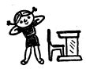
Если нравится тебе.

Учитель поёт песню и показывает движения. Дети подпевают и вслед за учителем делают все движения.
Если нравится тебе, то делай так (2 щелчка пальцами над головой).
Если нравится тебе, то делай так (2 хлопка в ладоши).
Если нравится тебе, то делай так (2 хлопка за коленками).
Если нравится тебе, то делай так (2 притопа ногами).
Если нравится тебе, то ты скажи: «Хорошо!»
Если нравится тебе, то и другим ты покажи.
Если нравится тебе,
То делай всё.
Карусели.
Еле, еле, еле, еле
Завертелись карусели,
А потом кругом, кру-гом,
Все бегом, бегом, бегом,
Тише, тише, не спешите!
Карусель остановите,
Раз, два, раз, два!
Вот и кончилась игра!
В.В. Волина

